TUẦN 14
TOÁN
Bài 45: LUYỆN TẬP CHUNG (T1) – Trang 95,96

I. YÊU CẦU CẦN ĐẠT:
1. Năng lực đặc thù:
- Vận dụng quy tắc tính giá trị biểu thức đã học.
- Vận dụng được kiến thức, kĩ năng đã học vào giải quyết một số tình huống gắn với thực tế.
- Phát triển năng lực lập luận, tư duy toán học và năng lực giao tiếp toán học
2. Năng lực chung.
- Năng lực tự chủ, tự học: Chủ động học tập, tìm hiểu nội dung bài học. Biết lắng nghe và trả lời nội dung trong bài học.
- Năng lực giải quyết vấn đề và sáng tạo: tham gia tích cực trò chơi, vận dụng.
- Năng lực giao tiếp và hợp tác: Thực hiện tốt nhiệm vụ trong hoạt động nhóm.
3. Phẩm chất.
- Phẩm chất nhân ái: Có ý thức giúp đỡ lẫn nhau trong hoạt động nhóm để hoàn thành nhiệm vụ.
- Phẩm chất chăm chỉ: Chăm chỉ suy nghĩ, trả lời câu hỏi; làm tốt các bài tập.
- Phẩm chất trách nhiệm: Giữ trật tự, biết lắng nghe, học tập nghiêm túc.
II. ĐỒ DÙNG DẠY HỌC
- Kế hoạch bài dạy, bài giảng Power point.
- SGK và các thiết bị, học liệu phụ vụ cho tiết dạy.

III. HOẠT ĐỘNG DẠY HỌC

Hoạt động của giáo viên | Hoạt động của học sinh
1. Khởi động:
- Mục tiêu: + Tạo không khí vui vẻ, khấn khởi trước giờ học.
+ Kiểm tra kiến thức đã học của học sinh ở bài trước.
- Cách tiến hành:
- GV tổ chức trò chơi “Rung chuông vàng” để khởi động bài học.  + Câu 1: 97 – 17 + 20 = ...?  + Câu 2: 6 × 3 : 2 = ...?  - GV nhận xét, tuyên dương.  - GV dẫn dắt vào bài mới | - HS tham gia trò chơi  + Trả lời: 100  + Trả lời: 9  - HS lắng nghe.
2. Luyện tập:
- Mục tiêu:
+ Vận dụng quy tắc tính giá trị biểu thức đã học.
+ Phát triển năng lực lập luận, tư duy toán học và năng lực giao tiếp toán học.
- Cách tiến hành:
Bài 1. Tính giá trị của biểu thức sau (Làm việc cá nhân)  - Y/c HS nêu yêu cầu bài tập  - GV cho HS làm bài.  a) 948 – 429 + 479 b) 750 – 101 × 6  424 : 2 × 3 100 : 2 : 5  c) 998 – (302 + 685)  ( 421 – 19) × 2  - GV chữa bài, nhận xét- đánh giá.  - Khuyến khích HS nêu quy tắc tính giá trị biểu thức.  Bài 2: Đặt tính rồi tính (Làm việc cá nhân).  - GV yêu cầu HS nêu đề bài  - GV cho HS làm bài.  (300 + 70) + 500 (178 + 214) + 86  300 + (70 + 500) 178 + (214 + 86)  - GV nhận xét từng bài, tuyên dương.  -Nhận xét về giá trị của các biểu thức trong từng cột ở phần a?  -Các biểu thức này có đặc điểm gì?  - Nêu điểm giống và khác nhau của 2 phép tính cùng cột?  => Trong các biểu thức chỉ chứa dấu cộng, giá trị  của biểu thức như thế nào khi thay đổi vị trí các dấu ngoặc?  -GV yêu cầu HS lấy ví dụ tương tự các biểu thức ở câu a.  -Nêu kết quả của phép tính: 123 + (45 +300)  - Ta có thể biết kết quả phép tính (123 + 45) +300 mà không cần thực hiện tính không? Bằng bao nhiêu? Vì sao em biết?  Bài 3. Đặt tính rồi tính (Làm việc cá nhân).  - GV yêu cầu HS nêu đề bài  - GV cho HS làm bài.  (2 × 6 ) × 4 (8 × 5) × 2  2 × (6 × 4) 8 × (5 × 2)  - GV nhận xét từng bài, tuyên dương.  -Nhận xét về giá trị của các biểu thức trong từng cột ở phần a?  -Các biểu thức này có đặc điểm gì?  - Nêu điểm giống và khác nhau của 2 phép tính cùng cột?  => Trong các biểu thức chỉ chứa dấu nhân, giá trị  của biểu thức như thế nào khi thay đổi vị trí các dấu ngoặc?  -GV yêu cầu HS lấy ví dụ tương tự các biểu thức ở câu a.  -Nêu kết quả của phép tính: 3 × (4 × 5)  - Ta có thể biết kết quả phép tính (3 × 4 ) × 5mà không cần thực hiện tính không? Bằng bao nhiêu? Vì sao em biết? | -HS nêu yêu cầu  - HS quan sát bài tập,làm vào nháp. 3 HS làm bảng lớp.  a) 948 – 429 + 479 = 998  424 : 2 × 3 = 636  b) 750 – 101 × 6 = 144  100 : 2 : 5 = 10  c) 998 – (302 + 685) = 11  ( 421 – 19) × 2 = 804  + HS khác nhận xét, bổ sung.  + 1 HS đọc đề bài.  + HS làm bài vào nháp. 2 HS làm bảng lớp.  (300 + 70) + 500 = 870  300 + (70 + 500) = 870  (178 + 214) + 86 = 478  178 + (214 + 86) = 478  -HS trả lời: Giá trị của các biểu thức trong từng cột đều bằng nhau.  -HS trả lời: Các biểu thức đều chỉ chứa dấu cộng và đều có dấu ngoặc.  -HS trả lời: Các số hạng trong các phép tính ở từng cột giống nhau. Vị trí dấu ngoặc của các phép tính trong cột khác nhau.  - HS trả lời: Trong các biểu thức  chỉ chứa dấu cộng, giá trị của biểu thức không thay đổi khi thay đổi vị trí các dấu ngoặc.  -HS tự nêu ví dụ.  + Chẳng hạn: 123 + (45 +300)  (123 + 45) +300  -HS nêu: 123 + (45 +300) = 468  -HS trả lời:(123 + 45)+300=468.  Vì trong các biểu thức chỉ chứa dấu cộng, giá trị của biểu thức không thay đổi khi thay đổi vị trí các dấu ngoặc.  + 1 HS đọc đề bài.  + HS làm bài vào nháp. 2 HS làm bảng lớp.  (2 × 6 ) × 4= 48  2 × (6 × 4) = 48  (8 × 5) × 2= 80  8 × (5 × 2)= 80  -HS trả lời: Giá trị của các biểu thức trong từng cột đều bằng nhau.  -HS trả lời: Các biểu thức đều chỉ chứa dấu nhân và đều có dấu ngoặc.  -HS trả lời: Các thừa số trong các phép tính ở từng cột giống nhau. Vị trí dấu ngoặc của các phép tính trong cột khác nhau.  - HS trả lời: Trong các biểu thức  chỉ chứa dấu nhân, giá trị của biểu thức không thay đổi khi thay đổi vị trí các dấu ngoặc.  -HS tự nêu ví dụ.  + Chẳng hạn: 3 × (4 × 5)  (3 × 4 ) × 5  -HS nêu: 3 × (4 × 5)= 60  -HS trả lời: (3 × 4 ) × 5=60.  Vì trong các biểu thức chỉ chứa dấu nhân, giá trị của biểu thức không thay đổi khi thay đổi vị trí các dấu ngoặc.
3. Vận dụng.
- Mục tiêu:
+ Củng cố những kiến thức đã học trong tiết học để học sinh khắc sâu nội dung.
+ Vận dụng kiến thức đã học vào thực tiễn.
+ Tạo không khí vui vẻ, hào hứng, lưu luyến sau khi học sinh bài học.
- Cách tiến hành:
- GV tổ chức trò chơi “Ai nhanh, ai đúng” tìm kết quả của các biểu thức  + 40 + 80 : 4 = ....  + (3 × 3) × 2 = ...  + 3 × ( 3 × 2) = ...  + ( 5 + 3 ) × 2 = ...  - GV nhận xét, tuyên dương.  - Nhận xét tiết học. | - HS chơi các nhân.  + Ai nhanh, đúng được khen.  + 40 + 80 : 4 = 60  + (3 × 3) × 2 = 18  + 3 × ( 3 × 2) = 16  + ( 5 + 3 ) × 2 = 16
IV. Điều chỉnh sau bài dạy:
.......................................................................................................................................
.......................................................................................................................................
.......................................................................................................................................

TOÁN
Bài 45: LUYỆN TẬP CHUNG (T2) – Trang 95,96

I. YÊU CẦU CẦN ĐẠT:
1. Năng lực đặc thù:
- Vận dụng quy tắc tính giá trị biểu thức đã học.
- Vận dụng được kiến thức, kĩ năng đã học vào giải quyết một số tình huống gắn với thực tế.
- Phát triển năng lực lập luận, tư duy toán học và năng lực giao tiếp toán học
2. Năng lực chung.
- Năng lực tự chủ, tự học: Chủ động học tập, tìm hiểu nội dung bài học. Biết lắng nghe và trả lời nội dung trong bài học.
- Năng lực giải quyết vấn đề và sáng tạo: tham gia tích cực trò chơi, vận dụng.
- Năng lực giao tiếp và hợp tác: Thực hiện tốt nhiệm vụ trong hoạt động nhóm.
3. Phẩm chất.
- Phẩm chất nhân ái: Có ý thức giúp đỡ lẫn nhau trong hoạt động nhóm để hoàn thành nhiệm vụ.
- Phẩm chất chăm chỉ: Chăm chỉ suy nghĩ, trả lời câu hỏi; làm tốt các bài tập.
- Phẩm chất trách nhiệm: Giữ trật tự, biết lắng nghe, học tập nghiêm túc.
II. ĐỒ DÙNG DẠY HỌC
- Kế hoạch bài dạy, bài giảng Power point.
- SGK và các thiết bị, học liệu phụ vụ cho tiết dạy.

III. HOẠT ĐỘNG DẠY HỌC

Hoạt động của giáo viên | Hoạt động của học sinh
1. Khởi động:
- Mục tiêu: + Tạo không khí vui vẻ, khấn khởi trước giờ học.
+ Kiểm tra kiến thức đã học của học sinh ở bài trước.
- Cách tiến hành:
- GV tổ chức trò chơi để khởi động bài học.  + 2 × 6 + 70 = ....  + (4 × 2) × 2 = ...  + 4 × ( 2 × 2) = ...  + ( 61 - 46 ) : 3 = ...  - GV nhận xét, tuyên dương.  - GV dẫn dắt vào bài mới. | - HS tham gia trò chơi  + 2 × 6 + 70 = 82  + (4 × 2) × 2 = 16  + 4 × ( 2 × 2) = 16  + ( 61 - 46 ) : 3 = 5  - HS lắng nghe.
2. Luyện tập:
- Mục tiêu:
+ Vận dụng quy tắc tính giá trị biểu thức đã học.
+ Vận dụng được các phép tính đã học vào giải quyết một số tình huống gắn với thực tế.
+ Phát triển năng lực lập luận, tư duy toán học và năng lực giao tiếp toán học.
- Cách tiến hành:
Bài 4. (Làm việc nhóm)  - Yêu cầu học sinh đọc đề bài.  - Bài toán cho biết gì?  - Bài toán hỏi gì?  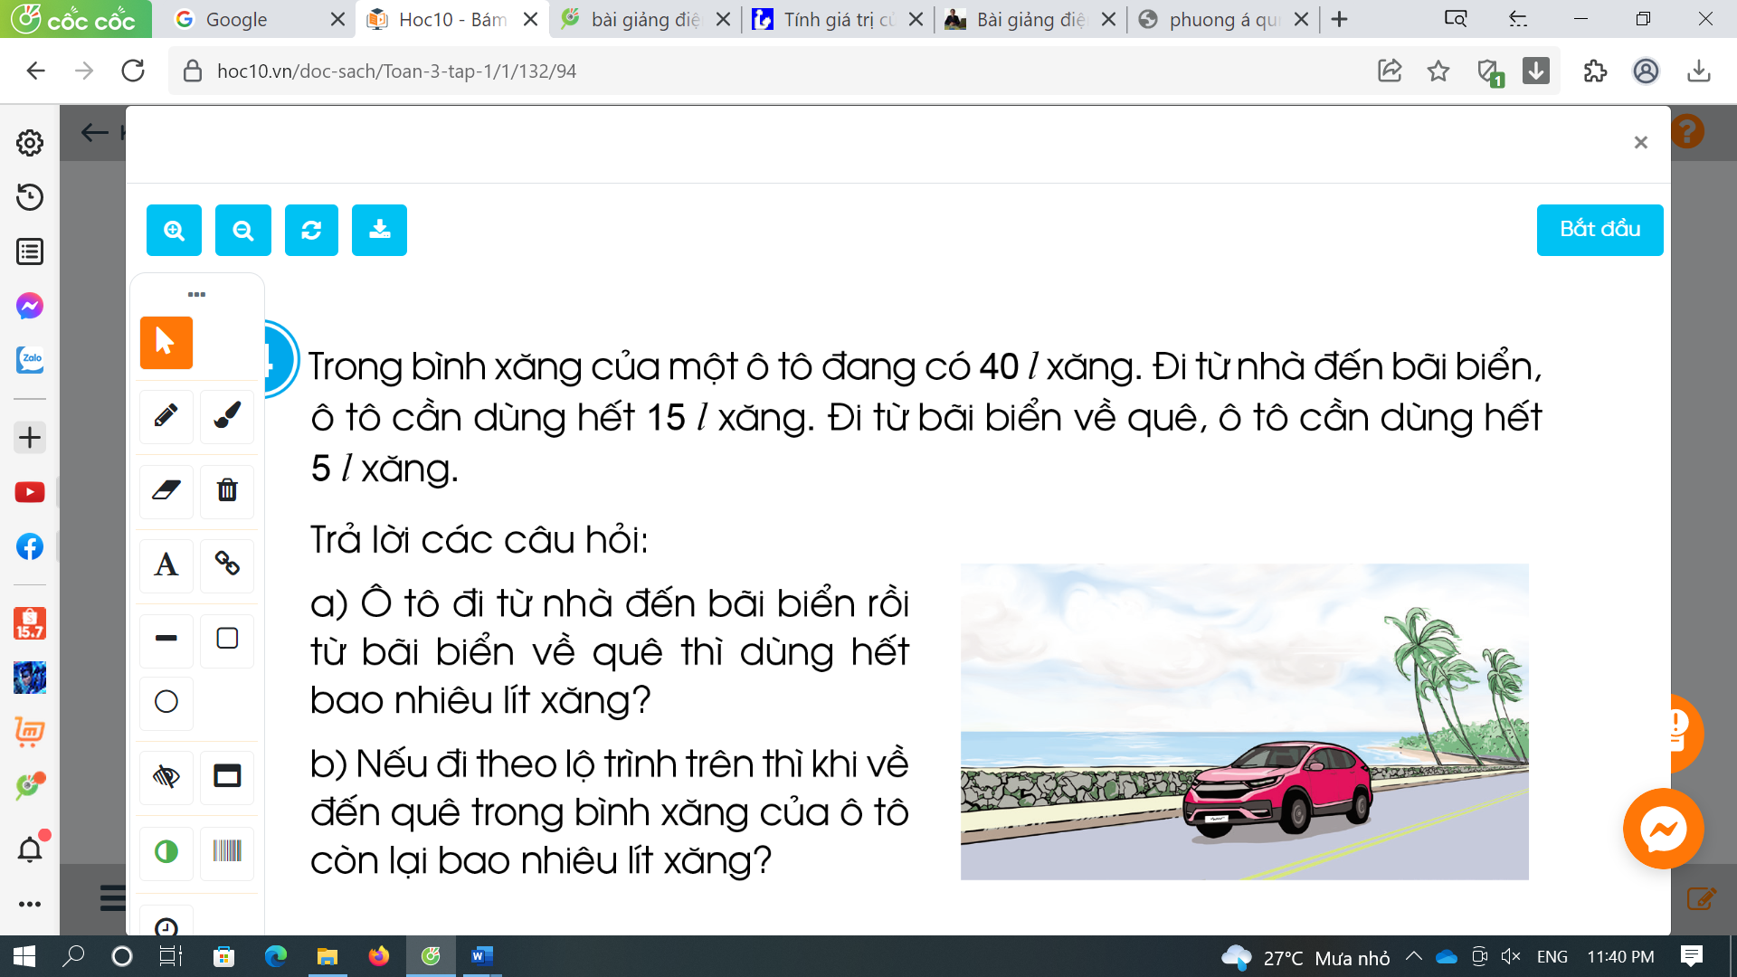  - GV cho HS làm nhóm 2 trên phiếu học tập.  - GV mời các nhóm trình bày kết quả.  - GV mời HS khác nhận xét.  - GV nhận xét, tuyên dương.  Bài 5: (Làm việc cá nhân).  a)  - GV yêu cầu HS nêu đề bài  - Bài toán cho biết gì?  - Bài toán hỏi gì?  - HS suy nghĩ, tìm phép tính đúng. Giải thích lí do?  - GV cho HS làm vào vở bài tập các bài tập sau:  b) Người ta xếp 800 hộp sữa thành các dây, mỗi dây 4 hộp. Sau đó, xếp các dây sữa vào các thùng, mỗi thùng 5 dây sữa. Hỏi người ta xếp được bao  nhiêu thùng sữa?  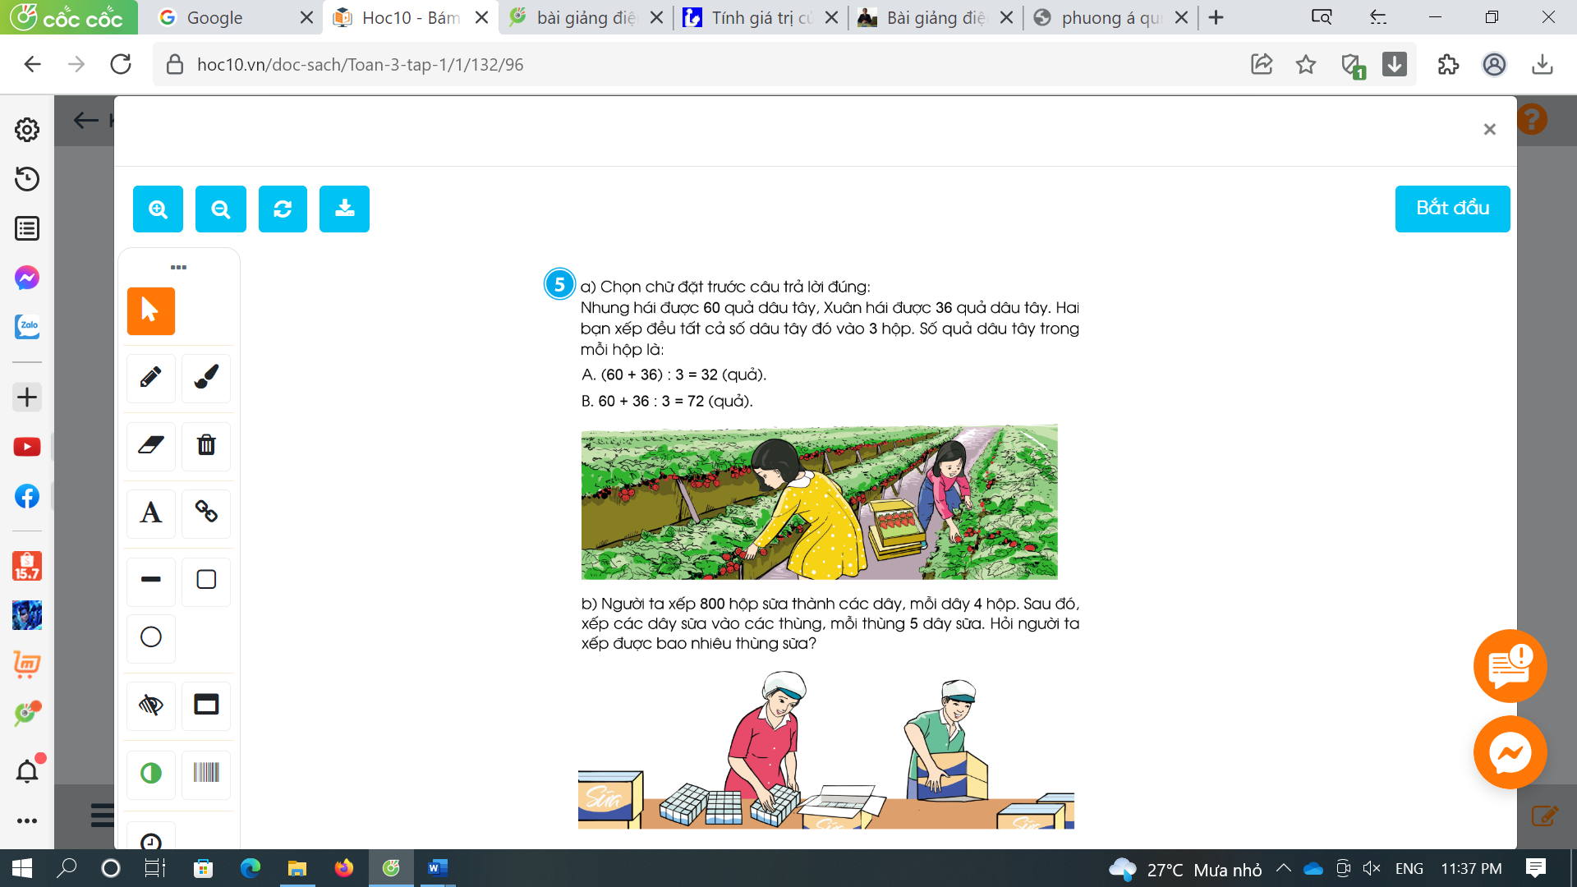  - GV thu bài và chấm một số bài xác xuất.  - GV nhận xét từng bài, tuyên dương. | + 1 HS đọc đề bài.  -HS trả lời: Trong bình xăng của một ô tô đang có 40l xăng. Đi từ nhà đến bãi biển, ô tô cần dùng hết 15l xăng. Đi từ bãi biển về  quê, ô tô cần dùng hết 5l xăng.  -HS trả lời: Bài toán hỏi:  a)Ô tô đi từ nhà đến bãi biển rồi từ bãi biển về quê thì dùng hết bao nhiêu lít xăng?  b) Nếu đi theo lộ trình trên, khi về đến quê trong bình xăng của ô tô còn lại bao nhiêu lít xăng?  + Các nhóm làm bài vào phiếu học tập:  Giải:  a)Ô tô đi từ nhà đến bãi biển rồi từ bãi biển về quê thì dùng hết số lít xăng là:  15 + 5 = 20 (l)  b) Nếu đi theo lộ trình trên, khi về đến quê trong bình xăng của ô tô còn lại số lít xăng là:  40 – 20 = 20 (l)  Đáp số: a) 20l , b) 20l.  - Các nhóm nhận xét, bổ sung.  - HS lắng nghe, rút kinh nghiệm  + 1 HS đọc đề bài.  -HS trả lời: Nhung hái được 60 quả dâu tây. Xuân hái được 36 quả dâu tây. Hai bạn xếp đều số dâu tây đó vào 3 hộp.  - Yêu cầu tìm phép tính đúng để tìm số quả dâu tây trong mỗi hộp  - HS nêu: Phép tính A đúng. Vì đề bài cho lấy tổng số dâu hai bạn xếp vào hộp.  + HS làm bài tập vào vở.  b) Giải:  Người ta xếp được số dây sữa là:  800 : 4 = 200 (dây)  Người ta xếp được số thùng sữa là:  200 : 5 = 40 (thùng)  Đáp số: 40 thùng sữa.  -HSNK giải được theo cách khác.  Mỗi thùng xếp số hộp sữa là:  4 × 5 = 20 ( hộp)  Người ta xếp được số thùng sữa là:  800 : 20 = 40 (thùng)  Đáp số: 40 thùng sữa.  - HS nộp vở bài tập.  - HS lắng nghe.
3. Vận dụng.
- Mục tiêu:
+ Củng cố những kiến thức đã học trong tiết học để học sinh khắc sâu nội dung.
+ Vận dụng kiến thức đã học vào thực tiễn.
+ Tạo không khí vui vẻ, hào hứng, lưu luyến sau khi học sinh bài học.
- Cách tiến hành:
- GV tổ chức trò chơi “Thử tài hiểu biết”. Chơi theo nhóm 4, tìm kết quả đúng:  + An: 20 – 8 : 4 × 2 = 6  + Nam: 20 – 8 : 4 × 2 = 16  + Hiền: 20 – 8 : 4 × 2 = 19  - GV nhận xét, tuyên dương, khen thưởng những nhóm làm nhanh, đúng.  - Nhận xét tiết học. | - HS chơi nhóm 4. Nhóm nào tìm được kết quả đúng trong thời gian nhanh thì sẽ được khen,  thưởng. Trả lời sai thì nhóm khác được thay thế.  + Nam là bạn có kết quả đúng.  - HS giải thích lí do.
IV. Điều chỉnh sau bài dạy:
.......................................................................................................................................
.......................................................................................................................................
.......................................................................................................................................

TOÁN
Bài 46: MI LI LÍT (T1) – Trang 97, 98

I. YÊU CẦU CẦN ĐẠT:
1. Năng lực đặc thù:
- Nhận biết được mi-li-lít là đơn vị đo dung tích; đọc, viết tên và kí hiệu của nó. Biết 1l = 1000 ml
- Thực hành đo lượng nước ( hoặc “chất lỏng”) chứa đựng được trong một số đồ vật với đơn vị đo mi – li – lít.
- Phát triển năng lực lập luận, tư duy toán học và năng lực giao tiếp toán học
2. Năng lực chung.
- Năng lực tự chủ, tự học: Chủ động học tập, tìm hiểu nội dung bài học. Biết lắng nghe và trả lời nội dung trong bài học.
- Năng lực giải quyết vấn đề và sáng tạo: tham gia tích cực trò chơi, vận dụng.
- Năng lực giao tiếp và hợp tác: Thực hiện tốt nhiệm vụ trong hoạt động nhóm.
3. Phẩm chất.
- Phẩm chất nhân ái: Có ý thức giúp đỡ lẫn nhau trong hoạt động nhóm để hoàn thành nhiệm vụ.
- Phẩm chất chăm chỉ: Chăm chỉ suy nghĩ, trả lời câu hỏi; làm tốt các bài tập.
- Phẩm chất trách nhiệm: Giữ trật tự, biết lắng nghe, học tập nghiêm túc.
II. ĐỒ DÙNG DẠY HỌC
- Kế hoạch bài dạy, bài giảng Power point.
- SGK và các thiết bị, học liệu phụ vụ cho tiết dạy.
- Một ca / bình có vạch chia mi – li – lít dùng để đong chất lỏng. Một số bình, chia, lọ có thể đựng được chất lỏng.
- Một xô/ bình nhỏ đựng nước để thực hành.

III. HOẠT ĐỘNG DẠY HỌC
Hoạt động của giáo viên | Hoạt động của học sinh
1. Khởi động:
- Mục tiêu: + Tạo không khí vui vẻ, khấn khởi trước giờ học.
- Cách tiến hành:
- GV cho HS quan sát tranh, yêu cầu HS nói cho bạn cùng bàn nghe về nội dung bức tranh.  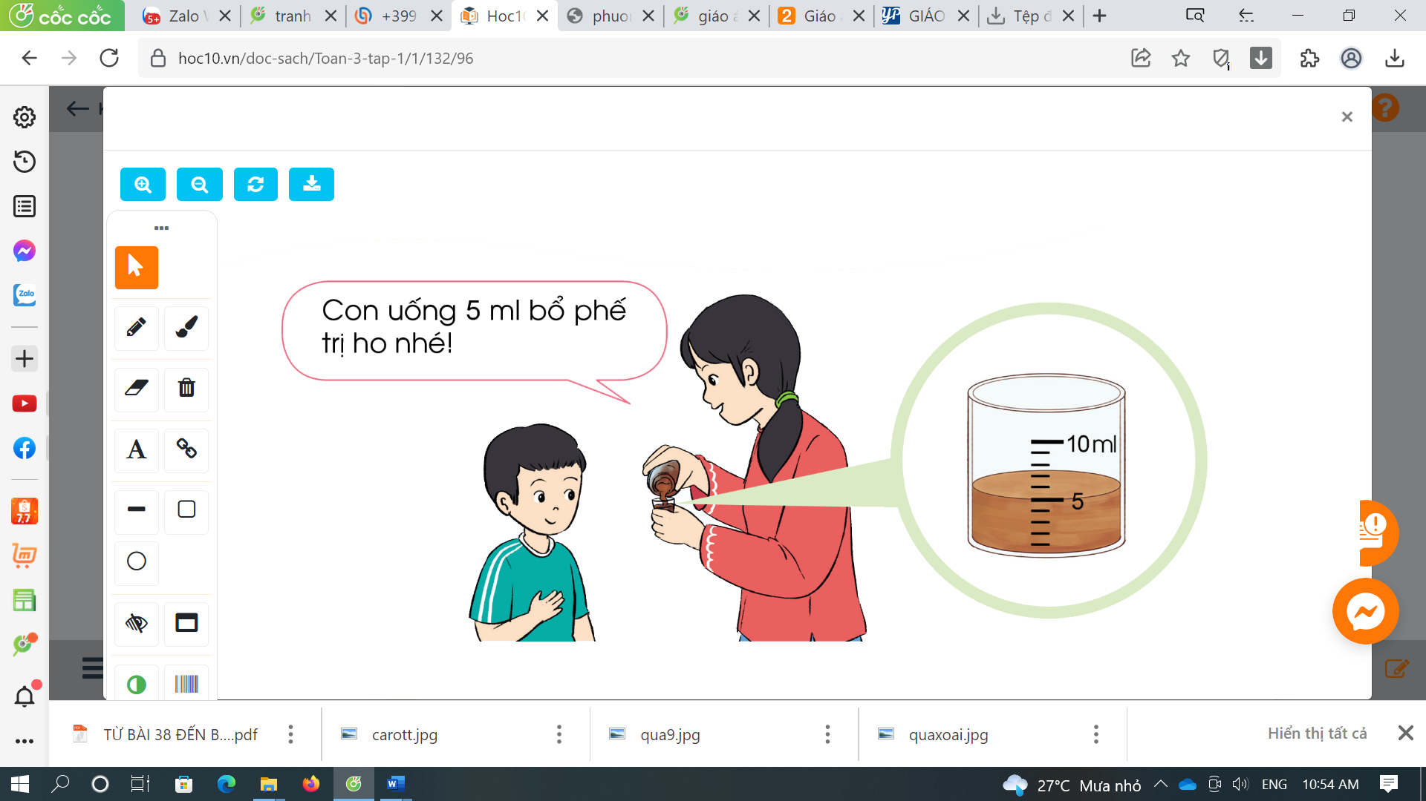  - Mời 1 HS nói trước lớp, cả lớp quan sát, lắng nghe.  - GV giới thiệu người ta dùng đơn vị đo lít, mi – li – lít để chỉ lượng nước ( sữa, thuốc ho bổ phế) có trong bình rồi dẫn dắt vào bài mới. | - HS quan sát, nói cho bạn cùng bàn nghe: Tranh vẽ người mẹ lấy thuốc ho cho con uống. Bên cạnh vẽ cái cốc nhỏ với lượng thuốc ho trùng với vạch số 5.
2. Hoạt động hình thành kiến thức:
- Mục tiêu:
- Nhận biết được mi-li-lít là đơn vị đo dung tích; đọc, viết tên và kí hiệu của nó
- Nhận biết 1 ml.
- Nhận biết 1l = 1000 ml.
- Cách tiến hành:
- GV giới thiệu: Mi – li - lít là một đơn vị đo dung tích.  - GV viết lên bảng: Mi – li – lít viết tắt là: ml  - Yêu cầu HS viết: ml , 5 ml, 4 ml  - GV giới thiệu chiếc cốc có chia vạch mi – li – lít  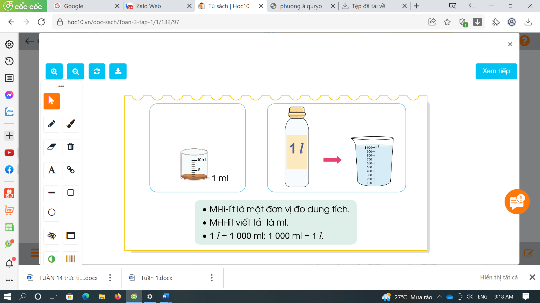  -Yêu cầu HS quan sát kĩ hình ảnh chiếc cốc đựng nước, GV lưu ý cho HS nhận thấy các vạch số chia lít nước trên cốc.  - Yêu cầu HS đọc lượng nước trong cốc.  -GV lấy 1 chai 1l nước. Yêu cầu HS đọc dung tích chai nước đó.  - GV lấy chai nước đổ sang chiếc cốc có chia vạch  ml. Yêu cầu HS đọc lượng nước ở chiếc cốc chia vạch ml.  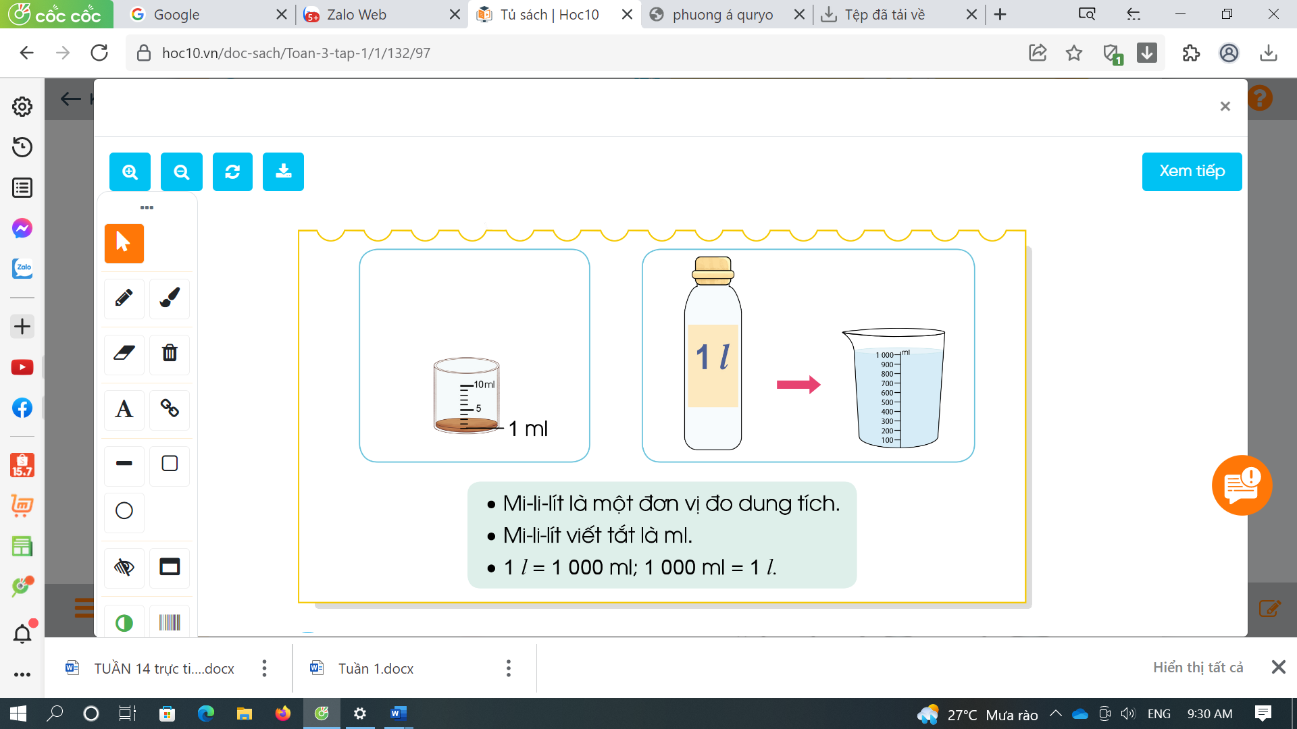  - Vậy 1l = ….ml?  - 1000 ml = ….l?  - GV viết bảng: 1l = 1000 ml  1000 ml = 1l | -HS quan sát.  -HS đọc  -HS viết nháp, 2 HS viết bảng lớp  -HS quan sát  -HS đọc: Chiếc cốc chứa 1 ml nước.  -HS nêu: Chai nước chứa 1 l nước.  -HS quan sát, đọc: 1000 ml  - HS trả lời: 1l = 1000 ml  - HS trả lời: 1000 ml = 1l  -HS nhắc lại
3. Luyện tập:
- Mục tiêu:
+ Nêu được lượng nước ( hoặc “chất lỏng”) chứa đựng được trong một số đồ vật với đơn vị đo mi – li – lít.
- Cách tiến hành:
Bài 1. Mỗi bình sau đang chứa bao nhiêu mi- li – lít nước? (Làm việc cá nhân)  - Đọc yêu cầu bài toán  -GV cho HS quan sát tranh, suy nghĩ, viết và đọc lượng nước có trong mỗi cốc.  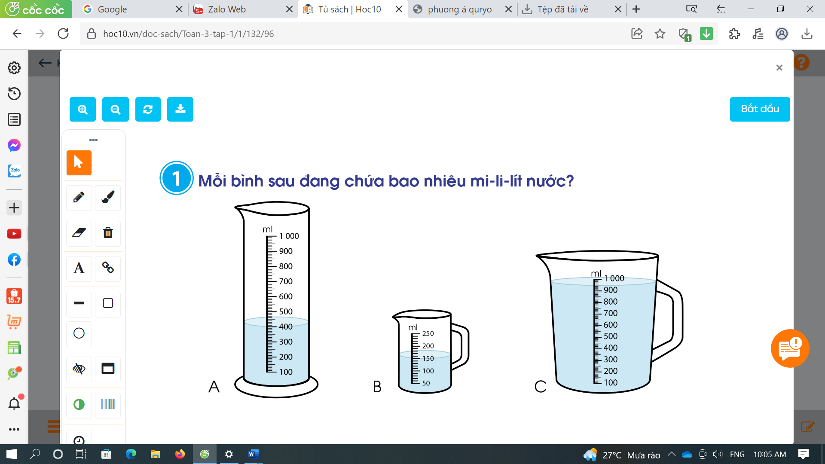  - Gọi HS nêu kết quả, HS nhận xét lẫn nhau.  - GV nhận xét chung, tuyên dương.  - Y/c HS đổi vở chữa bài, cùng nhau chỉ vào từng cốc và đọc số đo lượng nước tương ứng  Bài 2: Quan sát tranh và thực hiện các yêu cầu.  - GV yêu cầu HS nêu yêu cầu phần a  - GV chia nhóm 2, các bạn trong nhóm nói cho nhau nghe về số đo lượng nước trong mỗi đồ vật  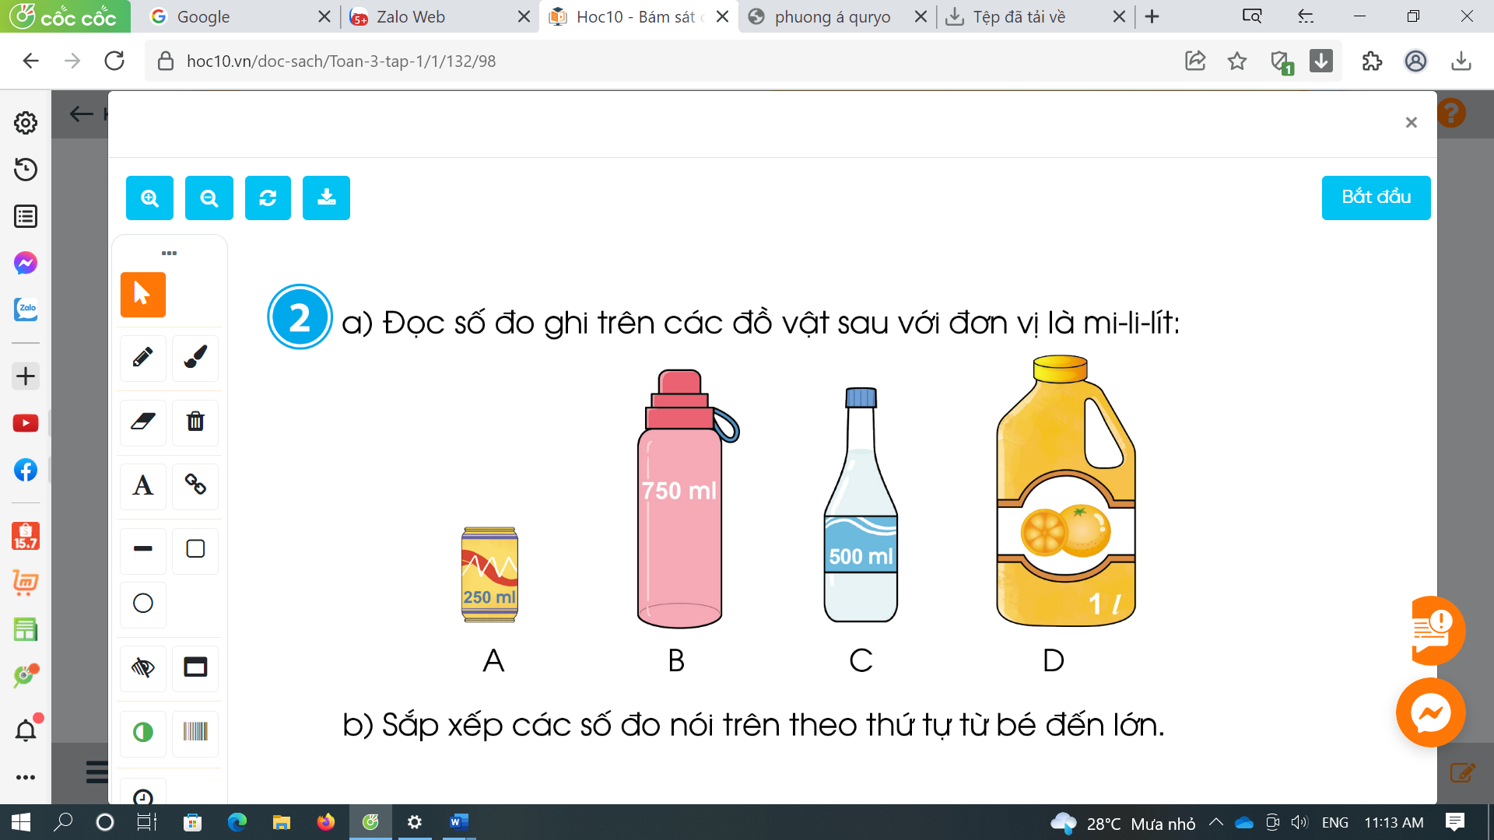  - Y/c các nhóm trình bày kết quả, nhận xét lẫn  nhau.  -GV nhận xét, tuyên dương.  - Bình nước hoa quả chứa 1l nước hoa quả, hay người ta còn gọi bình nước hoa quả chứa bao nhiêu nước hoa quả nữa?  - 1l = ….ml?  -GV chốt lại cách đọc số đo chất lỏng với đơn vị đo lít hay mi – li – lít, 1l = 1000 ml  - GV yêu cầu HS nêu yêu cầu phần b  -Y/c HS sắp xếp các số đo trên theo thứ tự từ bé đến lớn  -Y/c HS nhận xét.  - GV nhận xét, tuyên dương.  - Y/c HS sắp xếp các số đo trên theo thứ tự từ lớn đến bé. | -HS nêu  - HS quan sát, viết ra nháp và đọc lượng nước có trong mỗi cốc.  400 ml 150 ml 950 ml  - 3HS nêu, HS khác nhận xét.  -HS thực hiện  - 1 HS nêu.  - HS chia nhóm 2, làm việc trên phiếu học tập. nói cho nhau nghe về số đo lượng nước trong mỗi đồ vật  A: hai trăm năm mươi mi – li - lít  B: bảy trăm năm mươi mi – li - lít  C: năm trăm mi – li - lít  D: một lít  - Các nhóm trình bày, nhận xét.  - HS nêu: Bình nước hoa quả chứa 1000 ml nước hoa quả  - HS nêu yêu cầu phần b  - HS làm nháp, 1 HS làm bảng lớp  250 ml, 500 ml, 750 ml, 1l  -HS nhận xét, chỉnh sửa (nếu có)  -HSNK giải thích lí do sắp xếp như vậy  -HS nêu: 1l, 750 ml,500ml, 250 ml
3. Vận dụng.
- Mục tiêu:
+ Củng cố những kiến thức đã học trong tiết học để học sinh khắc sâu nội dung.
+ Thực hành đo lượng nước ( hoặc “chất lỏng”) chứa đựng được trong một số đồ vật với đơn vị đo mi – li – lít.Vận dụng kiến thức đã học vào thực tiễn.
+ Tạo không khí vui vẻ, hào hứng, lưu luyến sau khi học sinh bài học.
- Cách tiến hành:
- GV chia nhóm 4, phát cho mỗi nhóm: 1 bình chứa nước, vật dụng khác nhau để đong nước, bình có chia vạch mi – li -lít. Yêu cầu HS xác định lượng nước mà các vật dụng có thể chứa được  các nhóm làm việc vào phiếu học tập nhóm.  - Các nhóm trình bày kết quả, nhận xét lẫn nhau.  - GV nhận xét, tuyên dương.  - Về nhà tìm hiểu một số đồ vật chứa đầy chất lỏng ở nhà hoặc trong siêu thị, dự đoán dung tích của chúng rồi đọc thông tin trên nhãn mác để kiểm tra | -Các nhóm nhận đồ dùng.  + Các nhóm làm việc vào phiếu học tập.  - Đại diện các nhóm trình bày
IV. Điều chỉnh sau bài dạy:
.......................................................................................................................................
.......................................................................................................................................
.......................................................................................................................................

TOÁN
Bài 46: MI LI LÍT (T2) – Trang 97, 98

I. YÊU CẦU CẦN ĐẠT:
1. Năng lực đặc thù:
- Thực hiện được các phép tính với các số đo kèm theo đơn vị đo là lít và mi – li - lít. Vận dụng giải quyết những vấn đề thực tế trong cuộc sống.
- Ước lượng lượng nước ( hoặc “chất lỏng”) chứa đựng được trong một số đồ vật.
- Phát triển năng lực lập luận, tư duy toán học và năng lực giao tiếp toán học
2. Năng lực chung.
- Năng lực tự chủ, tự học: Chủ động học tập, tìm hiểu nội dung bài học. Biết lắng nghe và trả lời nội dung trong bài học.
- Năng lực giải quyết vấn đề và sáng tạo: tham gia tích cực trò chơi, vận dụng.
- Năng lực giao tiếp và hợp tác: Thực hiện tốt nhiệm vụ trong hoạt động nhóm.
3. Phẩm chất.
- Phẩm chất nhân ái: Có ý thức giúp đỡ lẫn nhau trong hoạt động nhóm để hoàn thành nhiệm vụ.
- Phẩm chất chăm chỉ: Chăm chỉ suy nghĩ, trả lời câu hỏi; làm tốt các bài tập.
- Phẩm chất trách nhiệm: Giữ trật tự, biết lắng nghe, học tập nghiêm túc.
II. ĐỒ DÙNG DẠY HỌC
- Kế hoạch bài dạy, bài giảng Power point.
- SGK và các thiết bị, học liệu phụ vụ cho tiết dạy.

III. HOẠT ĐỘNG DẠY HỌC
Hoạt động của giáo viên | Hoạt động của học sinh
1. Khởi động:
- Mục tiêu: + Kiểm tra kiến thức đã học của học sinh ở bài trước.
- Cách tiến hành:
- GV đọc cho HS viết: 8 ml, 12 l, 5l  -GV nhận xét, tuyên dương  -GV dẫn dắt vào bài mới | - HS viết bảng
2. Luyện tập:
- Mục tiêu:
- Nêu được lượng nước ( hoặc “chất lỏng”) chứa đựng được trong một số đồ vật với đơn vị đo mi – li – lít.
- Thực hiện được các phép tính với các số đo kèm theo đơn vị đo là lít và mi – li - lít.
- Cách tiến hành:
Bài 3. (HS làm cá nhân)  - GV yêu cầu HS đọc đề bài phần a.  - Y/c HS làm vào vở.  - Gọi HS đọc bài làm  -GV chiếu đáp án, nhận xét, chữa bài.  => Chốt: Khi thực hiện tính có kèm đơn vị đo thì ta phải thực hiện như thế nào?  - GV yêu cầu HS đọc đề bài phần b.  - Y/c HS làm bài  - Gọi HS nhận xét bài bạn.  - GV chiếu đáp án, nhận xét tuyên dương.  Bài 4. (Làm việc chung cả lớp)  - GV yêu cầu HS đọc đề bài  - Làm việc chung cả lớp.  - Em hãy ước lượng số đo thích hợp với mỗi đồ vật  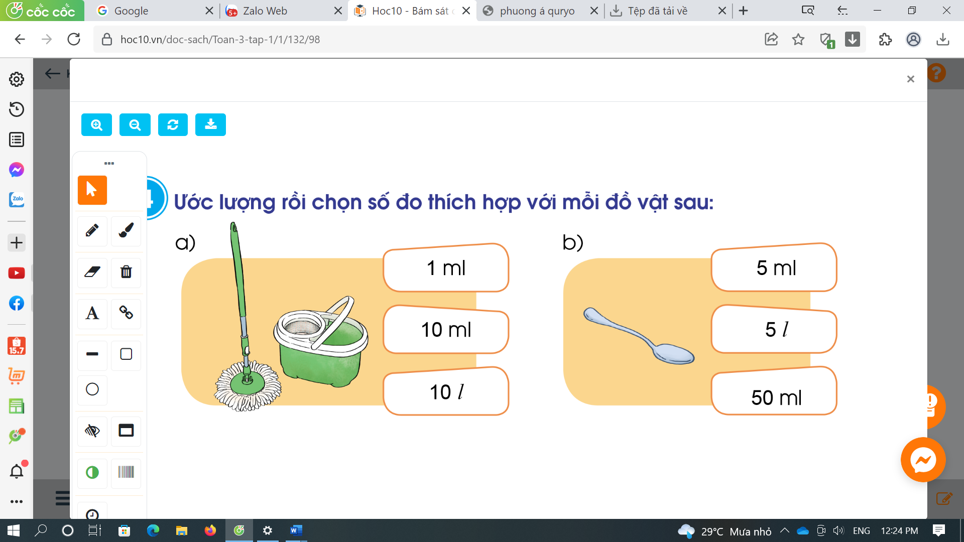  - GV mời HS trao đổi về ước lượng số con ong, số bông hoa trong hình  - GV nhận xét. | - HS đọc yêu cầu bài 3a.  - HS làm vở  - HS đọc bài làm:  300 ml + 400 ml = 700 ml  550 ml – 200 ml = 350 ml  7 ml × 4 = 28 ml  40 ml : 8 = 5 ml  - HS nhận xét, bổ sung.  - HSTL: Tính kết quả rồi viết đơn vị sau kết quả.  - HS đọc yêu cầu bài 3b  -HS làm nháp, 2 HS lên bảng  300 ml + 700 ml = 1l  600 ml + 40 ml < 1l  1l > 200 ml × 4  1l > 1000 ml – 10 ml  - HS nhận xét, bổ sung.  - HS đổi vở, kiểm tra chéo bài làm.  -HSNK nêu cách làm  -HS đọc đề bài  - Cả lớp suy nghĩ trao đổi ước lượng số đo ứng với mỗi đồ vật. HS tô màu vào đáp án ước lượng số đo.  - HS trao đổi:  a) Chậu đựng nước lau nhà có thể chứa được khoảng10l nước.  b) Cái thìa nhỏ có thể đựng được khoảng 5ml nước.  - Các bạn khác nhận xét, chỉnh sửa.  -HSNK giải thích cách lựa chọn của mình.
3. Vận dụng.
- Mục tiêu:
+ Củng cố những kiến thức đã học trong tiết học để học sinh khắc sâu nội dung.
+ Tạo không khí vui vẻ, hào hứng, lưu luyến sau khi học sinh bài học.
- Cách tiến hành:
- GV cho HS nêu yêu cầu bài 5  - GV chia nhóm 4, các nhóm làm việc vào phiếu học tập nhóm.  - Các nhóm trình bày kết quả, nhận xét lẫn nhau.  - GV nhận xét, tuyên dương. | - HS nêu yêu cầu bài 5.  + Các nhóm làm việc vào phiếu học tập.  - Đại diện các nhóm trình bày:  + Những dụng cụ có thể dùng để đo chất lỏng với đơn vị đo mi – li- lít là: bình sữa, kim tiêm, cốc có chia vạch mi – li – lít, bình có chia vạch mi – li – lít, muỗng có chia vạch mi – li – lít,…
IV. Điều chỉnh sau bài dạy:
.......................................................................................................................................
.......................................................................................................................................
.......................................................................................................................................

----------------------------------------------------
TOÁN
Bài 47: NHIỆT ĐỘ – Trang 99, 100

I. YÊU CẦU CẦN ĐẠT:
1. Năng lực đặc thù:
- Nhận biết được các đơn vị đo nhiệt độ: độ C, kí hiệu là ºC.
- Đọc, ghi được nhiệt độ trong các tình huống cụ thể. Nhận biết công cụ đo nhiệt độ là nhiệt kế và đọc được số chỉ nhiệt độ trên nhiệt kế.
- Cảm nhận được sự thay đổi nhiệt độ trong các môi trường khác nhau và vận dụng giải quyết các vấn đề thực tế trong cuộc sống
- Phát triển năng lực lập luận, tư duy toán học và năng lực giao tiếp toán học
2. Năng lực chung.
- Năng lực tự chủ, tự học: Chủ động học tập, tìm hiểu nội dung bài học. Biết lắng nghe và trả lời nội dung trong bài học.
- Năng lực giải quyết vấn đề và sáng tạo: tham gia tích cực trò chơi, vận dụng.
- Năng lực giao tiếp và hợp tác: Thực hiện tốt nhiệm vụ trong hoạt động nhóm.
3. Phẩm chất.
- Phẩm chất nhân ái: Có ý thức giúp đỡ lẫn nhau trong hoạt động nhóm để hoàn thành nhiệm vụ.
- Phẩm chất chăm chỉ: Chăm chỉ suy nghĩ, trả lời câu hỏi; làm tốt các bài tập.
- Phẩm chất trách nhiệm: Giữ trật tự, biết lắng nghe, học tập nghiêm túc.
II. ĐỒ DÙNG DẠY HỌC
- Kế hoạch bài dạy, bài giảng Power point.
- SGK và các thiết bị, học liệu phụ vụ cho tiết dạy.
- Nhiệt kế.
- Một số tình huống thực tế có liên quan đến nhiệt độ.

III. HOẠT ĐỘNG DẠY HỌC
Hoạt động của giáo viên | Hoạt động của học sinh
1. Khởi động:
- Mục tiêu: + Tạo không khí vui vẻ, khấn khởi trước giờ học.
+ Kiểm tra kiến thức đã học của học sinh ở bài trước.
- Cách tiến hành:
- GV tổ chức trò chơi để khởi động bài học.  + Câu 1: 1l = ….ml?  + Câu 2: Đọc số đo ghi trên các đồ vật sau:  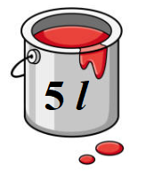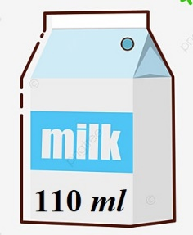  - GV nhận xét, tuyên dương.  - GV dẫn dắt vào bài mới. | - HS tham gia trò chơi  + Trả lời: 1l = 1000 ml  + Trả lời:  - Thùng sơn 5l  - Hộp sữa 110 ml  - Chai nước 350 ml  - HS lắng nghe.
2. Hoạt động hình thành kiến thức:
- Mục tiêu:
- Nhận biết đơn vị đo nhiệt độ: độ C, kí hiệu là ºC .
- Đọc, ghi được nhiệt độ trong các tình huống cụ thể.
- Nhận biết công cụ đo nhiệt độ là nhiệt kế
- Cách tiến hành:
- Kể tên một số vật nóng, lạnh thường gặp hàng ngày?  - Dựa vào đâu em biết được vật đó nóng hay lạnh?  Cảm giác của tay không xác định đúng được độ nóng, lạnh của 1 vật mà ta sờ hoặc tiếp xúc với nó. Ví dụ: Trong một căn phòng, ta đặt tay trái vào chiếc ghế gỗ, đặt tay phải vào chiếc ghế sắt. Nhận thấy, tay phải cảm giác lạnh hơn tay trái. Chứng tỏ, giác quan của chúng ta có thể cảm nhận sai về độ nóng lạnh hay nhiệt độ của vật. Do đó, cần có 1 loại dụng cụ đo nhiệt độ. Người ta thường dùng nhiệt kế để đo nhiệt độ.  - Độ C là một đơn vị đo nhiệt độ. Độ C kí hiệu là ºC.  - GV hướng dẫn học sinh quan sát các loại nhiệt kế để đo nhiệt độ và giới thiệu đơn vị đo °C trên nhiệt kế, giải thích các mức trong nhiệt kế chính là các độ.  - Cho HS quan sát tranh, yêu cầu HS nói cho nhau nghe thông tin về nhiệt kế.  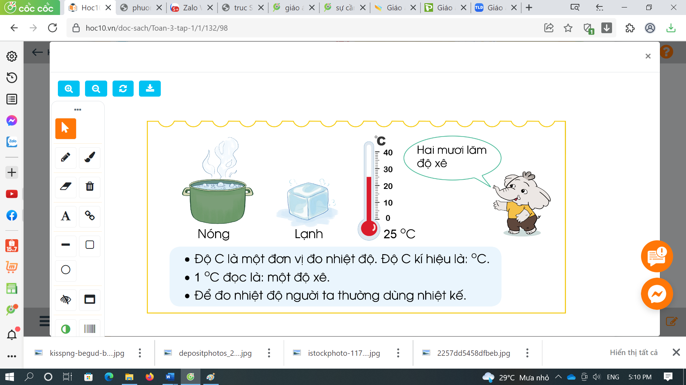  - Dung dịch màu trong nhiệt kế đang chỉ tương ứng với vạch số 25, ta biết nhiệt độ đo được là 25 ºC.  Các em lưu ý: - 1ºC đọc là: một độ xê.  - GV chiếu 1 vài nhiệt kế với các số đo khác nhau | - HS trả lời:  +Vật nóng: nước đun nóng, gạch nung trong lò, nền xi măng khi trời nắng.  + Vật lạnh: nước đá, khe tủ lạnh,  đồ để trong tủ lạnh như rau,  quả, ...  -HS trả lời:  + Em nhìn cốc nước toả khói là cốc nước nóng.  +Em sờ tay để biết được vật  nóng hay lạnh.  -HS quan sát, lắng nghe.  -HS quan sát, nói: Nhiệt kế chỉ hai mươi lăm độ xê  -HS thực hành đọc, viết các số đo đó vào nháp.
3. Luyện tập:
- Mục tiêu:
- Nhận biết đơn vị đo nhiệt độ: độ C, kí hiệu là ºC .
- Đọc, ghi được nhiệt độ trong các tình huống cụ thể.
- Nhận biết công cụ đo nhiệt độ là nhiệt kế và đọc được số chỉ nhiệt độ trên nhiệt kế.
- Cảm nhận được sự thay đổi nhiệt độ trong các môi trường khác nhau và
- Cách tiến hành:
Bài 1. Đọc nhiệt độ trên mỗi nhiệt kế sau. (Làm việc cá nhân)  GV cho HS quan sát, viết và đọc số đo nhiệt độ ở mỗi nhiệt kế.  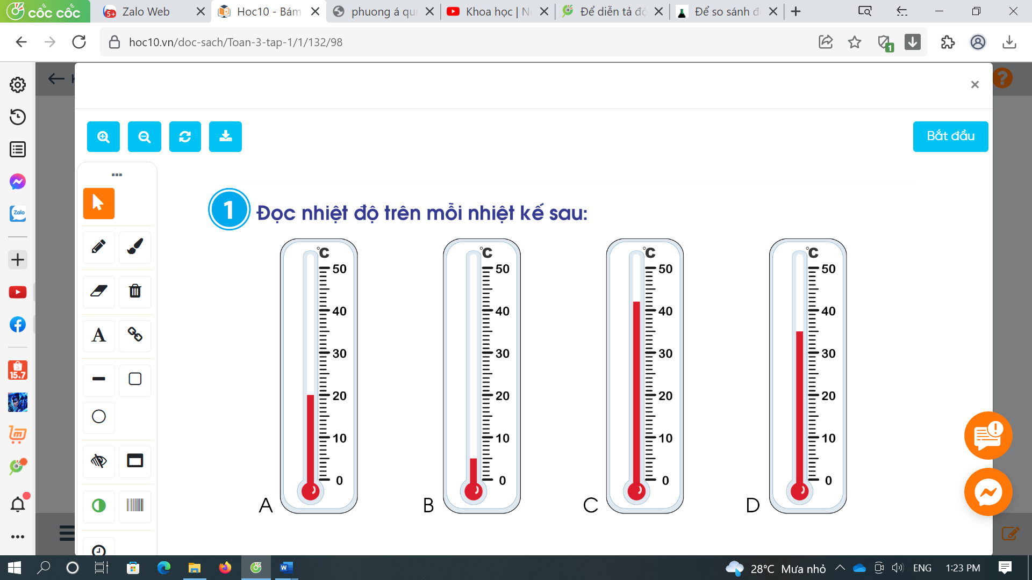  -Gọi HS trả lời miệng.  -GV chữa bài, nhận xét, tuyên dương.  Bài 2: (Làm việc nhóm đôi) Chọn nhiệt kế chỉ nhiệt độ thích hợp với mỗi đồ uống.  - GV yêu cầu HS nêu đề bài  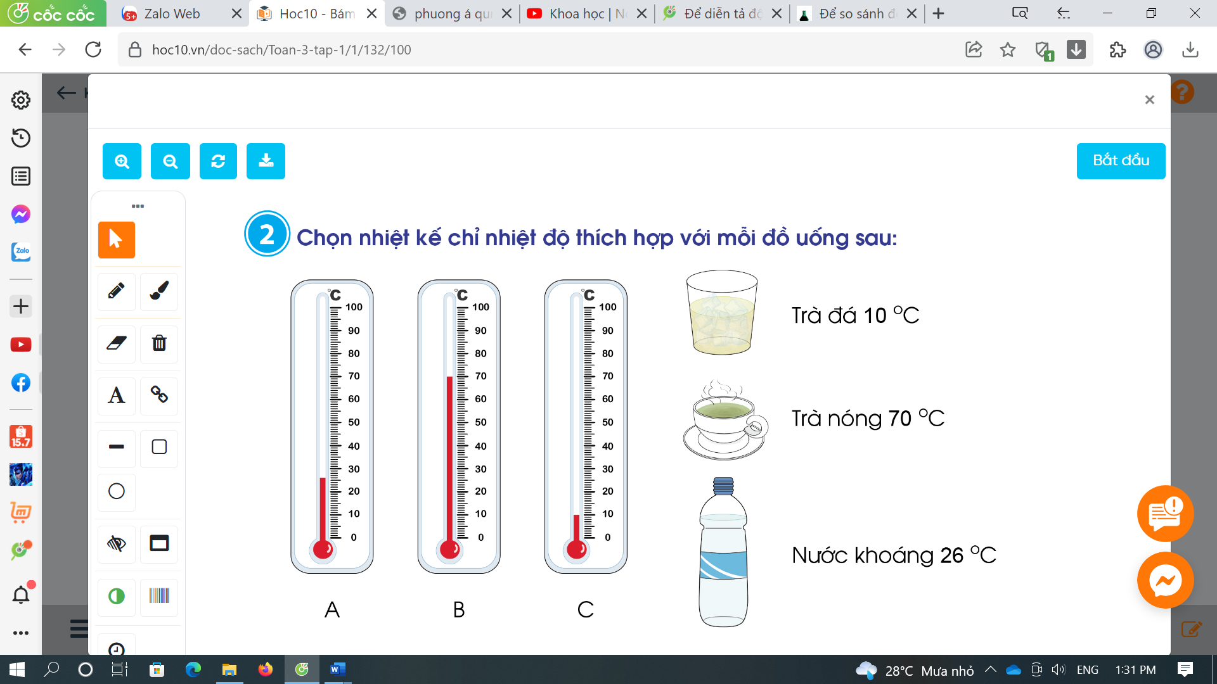  Trà đá 10ºC Trà nóng 70ºC Nước khoáng 26 ºC  - Mời đại diện một vài nhóm chia sẻ nội dung thảo luận.  - GV nhận xét, tuyên dương.  - Dựa vào đâu chúng ta biết chính xác độ nóng lạnh của một vật?  - Bạn nào biết nước sôi ở bao nhiêu độ C không?  - Nhiệt độ đông đá là bao nhiêu độ C?  - Nhiệt độ cơ thể của chúng ta thông thường là bao nhiêu độ C?  - Khi nhiệt độ cơ thể cao hơn hay thấp hơn mức đó là dấu hiệu cơ thể bị bệnh, cần phải đi khám và chữa bênh.  => GV chốt lại cách đọc số đo nhiệt độ. Ở trong môi trường khác nhau thì nhiệt độ khác nhau.  Bài 3. (Làm việc chung cả lớp)  - GV yêu cầu HS đọc đề bài câu a.  a. Cốc nước đá lạnh khoảng bao nhiêu độ C?  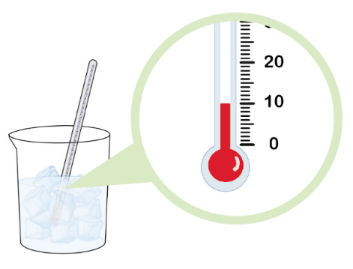  b. Nếu bỏ tiếp vào cốc một số viên đá nữa thì nhiệt độ của nước trong cốc sẽ tăng lên hay giảm đi.  - Làm việc chung cả lớp.  - GV mời HS trao đổi  -GV thực hiện thí nghiệm, dùng nhiệt kế đo nhiệt độ nước lúc này, cho HS đọc chỉ số độ đo được.  - Vậy: Nếu bỏ tiếp vào cốc một số viên đá nữa thì nhiệt độ của nước trong cốc sẽ tăng lên hay giảm đi?  c. Nếu rót thêm nước nóng vào cốc thì nhiệt độ của nước trong cốc sẽ tăng lên hay giảm đi?  - Gọi HS nêu kết quả, HS nhận xét lẫn nhau.  -GV thực hiện thí nghiệm để kiểm chứng.  - GV nhận xét tuyên dương.  => Chốt lại: + Ở các môi trường khác nhau, nhiệt độ sẽ khác nhau.  + Nhiệt kế giúp con người đo nhiệt độ ở các môi trường khác nhau, từ đó có những ứng xử phù hợp. Lưu ý HS lựa chọn quần áo phù hợp khi nghe dự báo thời tiết nhiệt độ ngày mai. | - HS quan sát mô hình, viết và đọc số đo nhiệt độ vào nháp.  + A: 20ºC  + B: 15ºC  + C: 42ºC  + D: 34ºC  -HS trả lời, nêu cách viết trên bảng.  + HS khác nhận xét, bổ sung.  -HS đổi vở chữa bài, cùng nhàu chỉ vào từng nhiệt kế đọc số đo tương ứng.  - 1 HS nêu đề bài.  - HS chia nhóm 2, làm việc trên phiếu học tập( nối nhiệt kế chỉ nhiệt độ thích hợp với mỗi đồ uống).  + Nhiệt kế A nối với chai nước khoáng.  + Nhiệt kế B nối với cốc trà nóng.  + Nhiệt kế C nối với cốc trà đá.  -Đại diện nhóm chia sẻ, giải thích cách chọn.  -Các nhóm khác theo dõi, bổ sung.  -Dựa vào nhiệt độ để biết mức độ nóng lạnh của một vật.  - Nước sôi ở 100 ºC  - Nhiệt độ đông đá là 0ºC  -Nhiệt độ cơ thể của chúng ta thông thường là 37 ºC.  - HS đọc yêu cầu bài 3a.  - HS trả lời: Cốc nước đá lạnh khoảng 10ºC  - HS trao đổi theo cách nghĩ:  + Nếu bỏ tiếp vào cốc một số viên đá nữa thì nhiệt độ của nước trong cốc sẽ tăng.  + Nếu bỏ tiếp vào cốc một số viên đá nữa thì nhiệt độ của nước trong cốc sẽ giảm đi.  - HS quan sát, đọc số độ trên nhiệt kế.  -HS trả lời:Nếu bỏ tiếp vào cốc một số viên đá nữa thì nhiệt độ của nước trong cốc sẽ giảm đi.  -HS trả lời: Nếu rót thêm nước nóng vào cốc thì nhiệt độ của nước trong cốc sẽ tăng lên.  -HS quan sát, kiểm tra câu trả lời  của mình.  -HS lắng nghe
3. Vận dụng.
- Mục tiêu:
+ Củng cố những kiến thức đã học trong tiết học để học sinh khắc sâu nội dung.
+ Vận dụng kiến thức đã học vào thực tiễn.
+ Tạo không khí vui vẻ, hào hứng, lưu luyến sau khi học sinh bài học.
- Cách tiến hành:
- GV cho HS nêu yêu cầu bài 4a  - Làm việc chung cả lớp  -GV nhận xét, tuyên dương.  - GV cho HS nêu yêu cầu bài 4b  - HS thực hành theo nhóm  Ước lượng nhiệt độ Kết quả đo  Trong phòng học  Ngoài lớp học  Nước trong cốc  ...  - Các nhóm trình bày kết quả, rút ra sự chênh lệch  nhiệt độ trong phòng học, ngoài lớp học và nhiệt độ cảm nhận.  - Em biết thêm được gì qua bài học?  -Nêu một vài tình huống liên quan đến nhiệt độ trong thực tế cuộc sống mà em biết. | - HS nêu yêu cầu bài 4a.  -HS trả lời: nhiệt kế thuỷ ngân, nhiệt kế hồng ngoại, nhiệt kế điện tử đo nhiệt độ cơ thể  +Nhiệt kế đo nhiệt độ nước  + Nhiệt kế đo nhiệt độ phòng  + Nhiệt kế đo nhiệt độ không khí.  - HS nêu yêu cầu bài 4b  -Làm việc theo nhóm, ghi kết quả vào PHT  - Đại diện các nhóm trình bày  -HS trả lời theo suy nghĩ của bản thân
IV. Điều chỉnh sau bài dạy:
.......................................................................................................................................
.......................................................................................................................................
.......................................................................................................................................

